STROKOVNA EKSKURZIJA NA PTUJ
(13.12.2011)

Oddelek za glasbeno pedagogiko in Katedra za glasbeno zgodovino in literaturo organizirata strokovno ekskurzijo na Ptuj, ki bo v torek, 13. decembra 2011.
Namenjena je študentom 3. in 4. letnika glasbene pedagogike (Pedagoška praksa) in študentom izbirnega predmeta Historični instrumenti.

Program:

Ob 7.45 se zberemo pred Križankami, ob 8:00 se z avtobusom odpeljemo na Ptuj (kontaktna oseba: Alenka Šutar, 3.l. GP)

Hospitacije na Gimnaziji Ptuj (Volkmerjeva cesta 15)
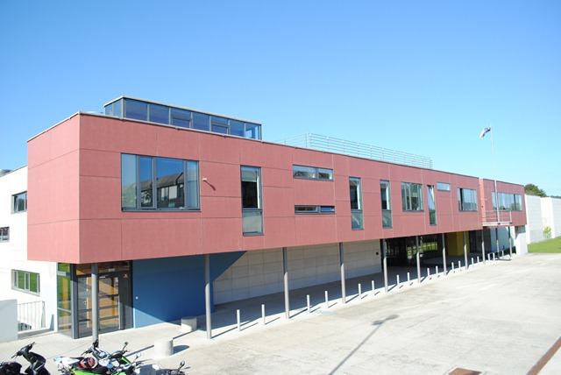
- skupina GP od 10.30 do 11. 15
- skupina GP od 11.45 do 12.30
Hospitirali bomo v razredih prof. Jožice Lovrenčič Lah, koordinacija z AG str. svet. mag. Vinko Šorli.

Ogled zbirke glasbil na Ptujskem gradu (vodstvo izr. prof. dr. Darja Koter)
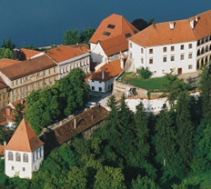
- 1. skupina GP od 11.45 do 12.30
- 2. skupina GP 10.30 do 11.15
Študenti, ki obiskujejo izbirni predmet Historični instrumenti (izr. prof. dr. Darja Koter) od 10.30 do 12.30.
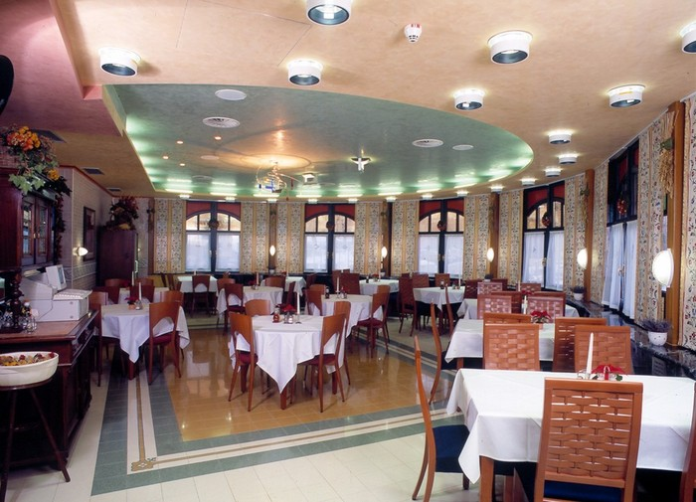
Kosilo: ob 13.00
v gostilni Perutnina (Novi trg 2)
Ogled knjižnice minoritskega samostana Ptuj
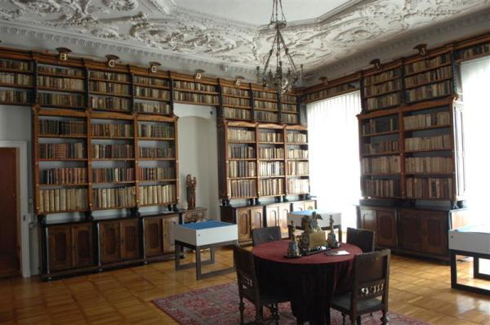
Voden ogled od 15.00 do 15.45

Odhod avtobusa v Ljubljano ob 16.15.

